Phân tích yêu cầu

Nhóm 01

* Ngô Đức Cường
* Vũ Tùng Dương
* Lê Thạch Cương
* Nguyễn Huy Hoàng
* Trần Minh Quang

# Biểu đồ use case

## Biểu đồ use case tổng quan

Giải thích về các tác nhân:

* Nhân viên: Nhân viên được kế thừa từ 2 actor Công nhân và Nhân viên văn phòng
* Công nhân
* Nhân viên văn phòng
* Quản lý nhân sự
* Trưởng bộ phận
* Trưởng bộ phận nhà máy
* Trưởng bộ phận văn phòng
* Hệ thống kế toán
* Hệ thống quản lý nhân sự
* Máy chấm công

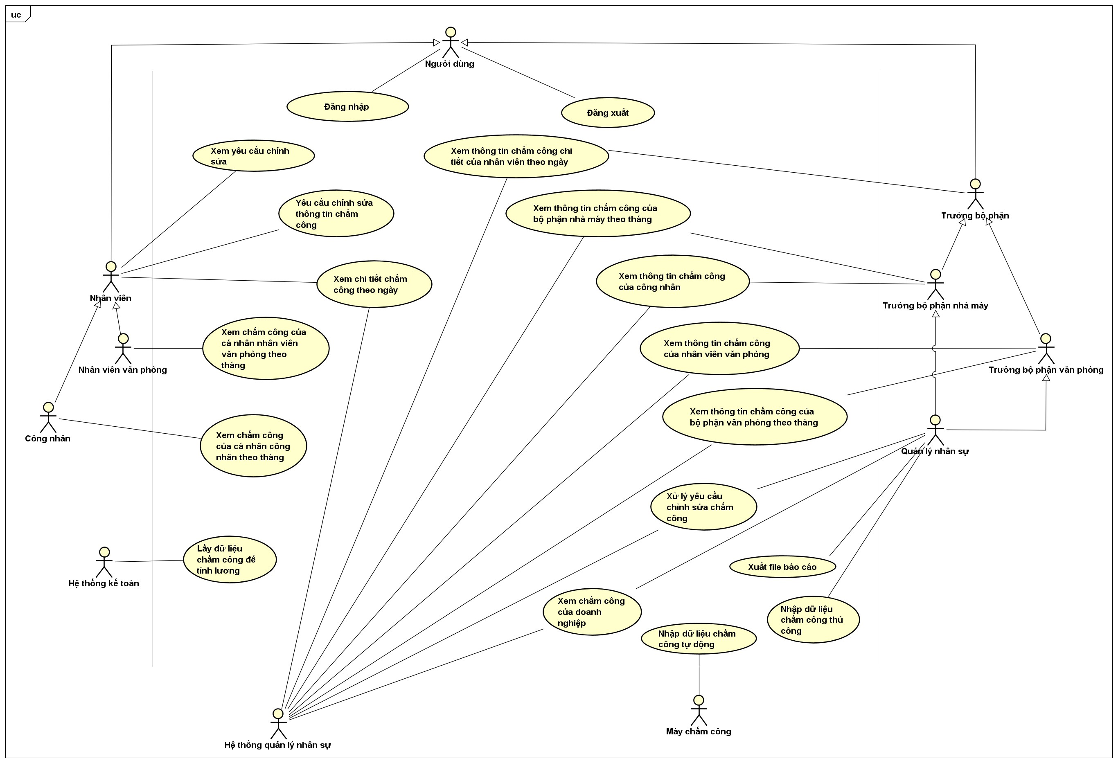

- Các usecase của hệ thống

|  |  |  |  |  |
| --- | --- | --- | --- | --- |
| **STT** | **Mã usecase** | **Tên usecase** | **Mô tả usecase** | **Actor tương tác** |
| 1 | UC001 | Đăng nhập | Đăng nhập vào hệ thống | Người dùng |
| 2 | UC002 | Đăng xuất | Thoát khỏi hệ thống | Người dùng |
| 3 | UC003 | Nhập dữ liệu chấm công tự động | Nhập dữ liệu chấm công vào hệ thống | Máy chấm công |
| 4 | UC004 | Nhập dữ liệu chấm công thủ công | Nhập dữ liệu chấm công vào hệ thống | Quản lý nhân sự |
| 5 | UC005 | Xem chi tiết chấm công theo ngày | Xem các thông tin chấm công trong ngày của nhân viên | Nhân viên, hệ thống quản lý nhân sự |
| 6 | UC006 | Lấy dữ liệu chấm công để tính lương | Cung cấp dữ liệu để hệ thống tính lương | Hệ thống kế toán |
| 7 | UC007 | Yêu cầu chỉnh sửa thông tin chấm công | Yêu cầu chỉnh sửa thông tin chấm công | Nhân viên |
| 8 | UC008 | Xem yêu cầu chỉnh sửa | Xem lại yêu cầu chỉnh sửa thông tin chấm công | Nhân viên |
| 9 | UC009 | Xem chấm công của cá nhân nhân viên văn phòng theo tháng | Xem thông tin chấm công của nhân viên văn phòng trong 1 tháng | Nhân viên văn phòng |
| 10 | UC010 | Xem chấm công của cá nhân công nhân theo tháng | Xem thông tin chấm công của công nhân trong 1 tháng | Công nhân |
| 11 | UC011 | Xem thông tin chấm công chi tiết của nhân viên theo ngày | Xem các thông tin chấm công chi tiết của 1 nhân viên | Trưởng bộ phân, Hệ thống quản lý nhân sự |
| 12 | UC012 | Xuất file báo cáo | Xuất file báo cáo ra file excel hoặc csv | Quản lý nhân sự |
| 13 | UC013 | Xử lý yêu cầu chỉnh sửa chấm công | Xuất danh sách các yêu cầu chỉnh sửa | Trưởng bộ phân, Hệ thống quản lý nhân sự |
| 14 | UC014 | Xem chấm công của doanh nghiệp | Xem các thông tin chấm công tổng hợp của toàn bộ doanh nghiệp | Hệ thống kế toán, Hệ thống quản lý nhân sự |
| 15 | UC015 | Xem thông tin chấm công của bộ phận nhà máy theo tháng | Xem thông tin của toàn bộ nhân viên thuộc bộ phận nhà máy | Trưởng bộ phận nhà máy, Hệ thống quản lý nhân sự |
| 16 | UC016 | Xem thông tin chấm công của công nhân | Xem các thông tin chấm công chi tiết của công nhân | Trưởng bộ phận nhà máy, Hệ thống quản lý nhân sự |
| 17 | UC017 | Xem thông tin chấm công của nhân viên văn phòng | Xem các thông tin chấm công chi tiết của nhân viên văn phòng | Trưởng bộ phận văn phòng, Hệ thống quản lý nhân sự |
| 18 | UC018 | Xem thông tin chấm công của bộ phận văn phòng theo tháng | Xem thông tin của toàn bộ nhân viên thuộc bộ phận văn phòng | Trưởng bộ phận văn phòng, Hệ thống quản lý nhân sự |

# Class Diagram

